Отчет № 1 объединения «Вязание» 1 и 2 группы

- Темы занятий:
Тема занятия | Дата  1 группа | Дата  2 группа | Используемая литература | Материалы и оборудование
Два способа выполнения кружев: на цепочке и по краю ткани. | 14.04.20 | 15.04.20 | «Кружок вязания на спицах» Пучкова Л.С. | Спицы №2; крючок №1.5; пряжа; линейка; карандаш; тетрадь; ножницы;
Правила вязания по кругу и в двух направлениях. Вязание тесьмы крючком. | 17.04.20 | 18.04.20
Декоративная дорожка спицами. | 21.04.20 | 22.04.20

- Интернет ресурсы: ddt-griv.ru (страничка педагога – Овчаровой-Бабиной Д.М..), stranamasterov.ru

- Изделия по темам:

- 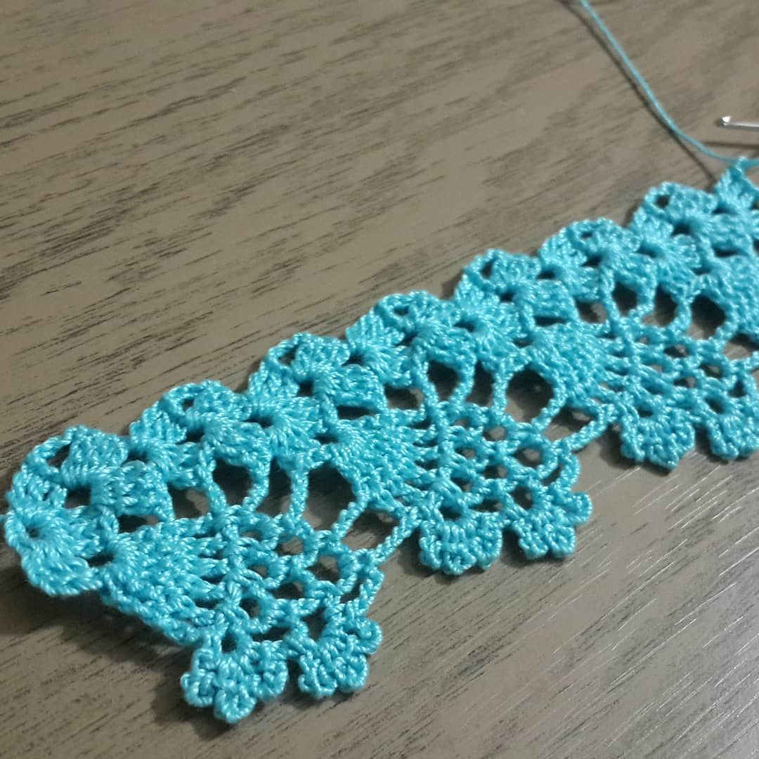 2. 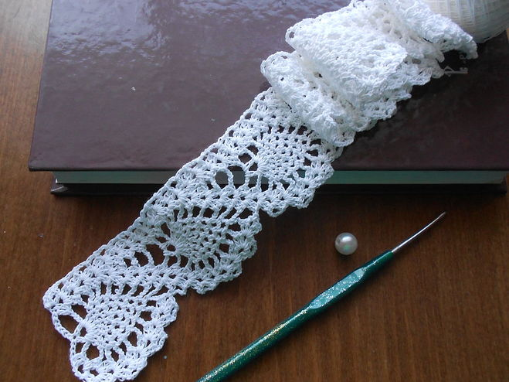

3. 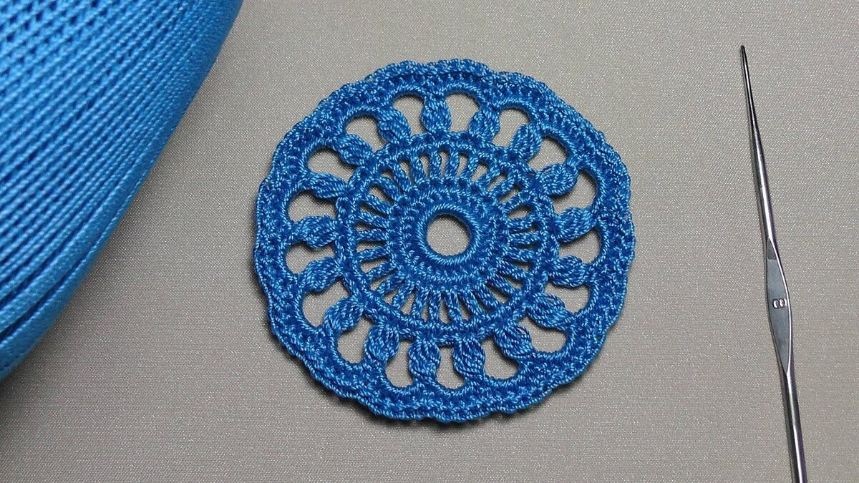 4. 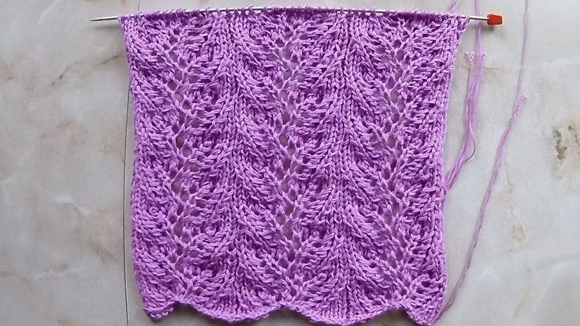

- Работа в группе «Вязание»:

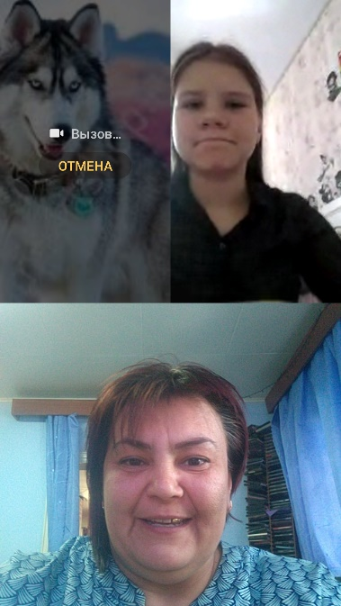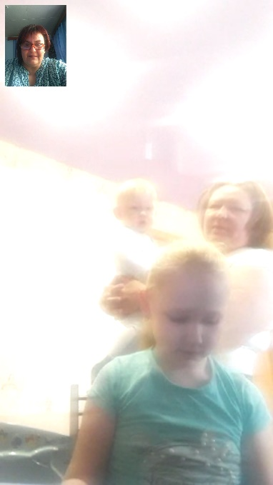

- Участие в конкурсе:
http//centrideia.ru «Вот и Пасха, запах воска, запах тёплых куличей…»

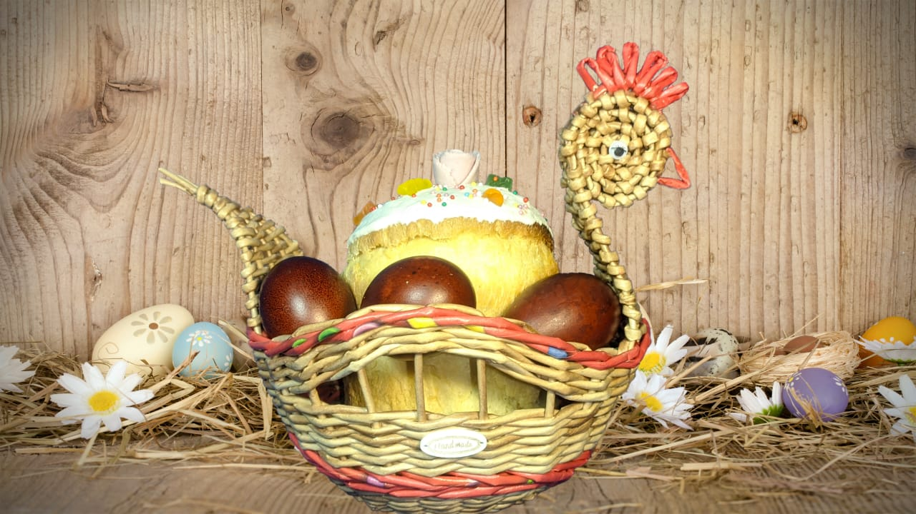

«Пасхальная корзина»
автор работы: Щербина Игорь, 12лет, объединение «Вязание спицами и крючком» 2 группа

- Воспитательная работа.
- Посещение музея военной техники «Оружие Победы» (посещение музея доступно c помощью сервисов Яндекс Карты или Google Maps в панорамном режиме)
- Видеоэкскурсия в краевой художественный музей им. Ф. А. Коваленко сайт: kovalenkomuseum.ru (фонд музея - произведения живописи, графики, скульптуры и декоративно-прикладного искусств)

